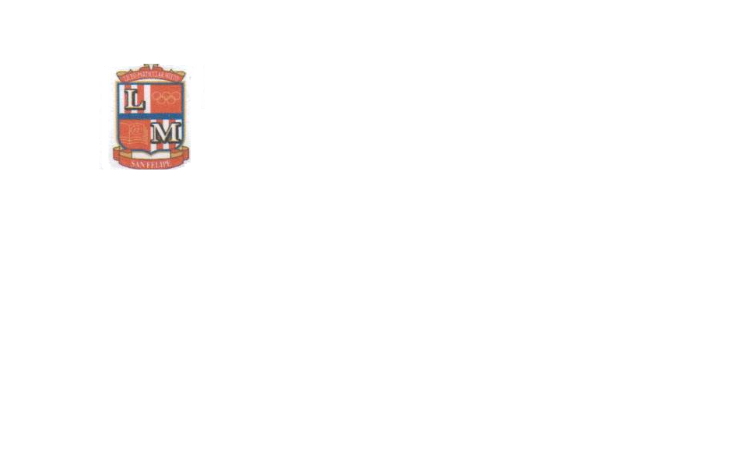
CORPORACIÓN MONTE ACONCAGUA
LICEO PARTICULAR MIXTO BÁSICA N°2
DEPARTAMENTO EDUCACION FISICA Y DEPORTES
Profesor: Héctor Tardón Suazo.
_____________________________________________________________________________________
APOYO GUÍA N° 1
EDUCACION FISICA 7°

NOMBRE: ____________________________________________ CURSO: ______________ FECHA: __________

OBJETIVO DE APRENDIZAJE: Practicar actividades físicas en forma segura, demostrando la adquisición de hábitos de higiene, posturales y de vida saludable, como utilizar una ropa distinta para la clase, mantener una correcta postura, utilizar protectores solares e hidratarse con agua antes, durante y después de la clase.
HABILIDADES: Practicar hábitos de higiene, prevención y seguridad durante la práctica de la actividad física.

INSTRUCCIONES: Haz un listado con los útiles necesarios para la realización de las clases de educación física y deporte. Describe brevemente las normas básicas de seguridad e higiene que se han dado para las clases, de Educación Física y Deporte.
Ejecuta los ejercicios sugeridos.

Educación Física Apoyo a guía 1

https://www.sport.es/labolsadelcorredor/series-y-repeticiones-entrenamiento/.
Si no puedes abrir este link, la información que esta a continuación te servirá para realizar correctamente los ejercicios dados en la primera guía, y los links a continuación son solo referenciales de cómo se pueden ejecutar los ejercicios saludos

Qué es una serie y una repetición
Entendemos por repeticiones el número de veces seguidas que repites un mismo ejercicio hasta realizar el descanso. Ese conjunto de repeticiones previas a cada descanso se conocen como serie o tanda.
La agrupación de series de los distintos ejercicios configurará tu rutina de entrenamiento. Por ejemplo, si tienes un ejercicio con 4 series y 15 repeticiones significa que harás el ejercicio 15 veces seguidas, descansas, vuelves a repetirlo 15 veces, vuelves a descansar, lo repites 15 veces más, descansas y lo repites las últimas 15 veces. Así lo habrás completado 4 veces, que son las 4 series que tenías asignadas en tu rutina.
https://www.youtube.com/watch?v=Qy4veWr0Cq8
https://www.youtube.com/watch?v=TFLZV4g3SQI
https://www.youtube.com/watch?v=nBsdAZNLHy4
https://www.youtube.com/watch?v=39Sn10y7HMM
https://www.youtube.com/watch?v=Uy2nUNX38xE
https://www.youtube.com/watch?v=zfY5XXa26ug
https://www.youtube.com/watch?v=IYusabTdFEo
Para aquellos estudiantes y apoderados que no pueden acceder a los links de los hipervinculos, via wassap del curso tambien se enviara esta informacion.
Recordar también que los estudiantes que aún no tengan acceso digital a las guías, éstas pueden ser retiradas en físico en nuestro colegio la próxima semana día Lunes 06 y Miercoles o8 de Abril desde 09:00 hrs. Hasta las 12:00 hrs.
Saludos y un abrazo fraterno.

